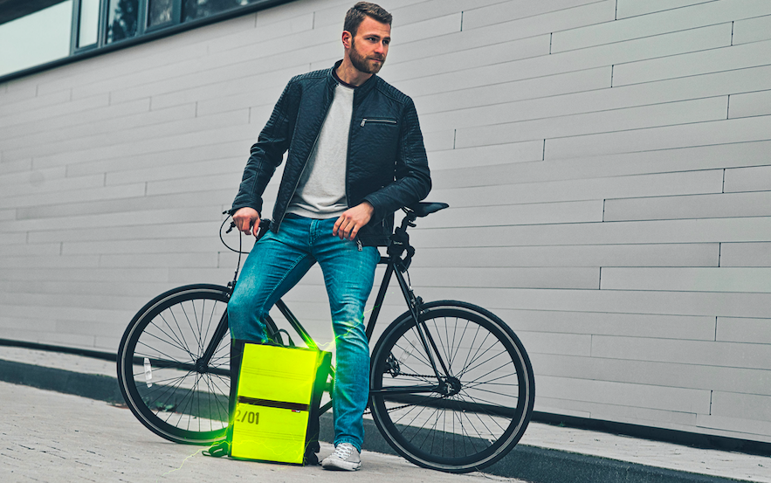
Feuerwear präsentiert die Lightline Sonderedition 2020
Das Kultlabel hat Unikate aus neongelbem Feuerwehrschlauch inklusive brandneuer Produktmitglieder in den Startlöchern – am 06.05. geht's los

Köln, im April 2020 – Die limitierte Gelb-Phase des Kultlabels Feuerwear startet auch in diesem Jahr: Rucksäcke, Taschen, Accessoires sowie die neuesten Feuerwear-Mannschaftsmitglieder sind in der Produktion und werden in der knalligen Lightline Kollektion aus gebrauchtem neongelben Warnschlauch erhältlich sein. Dieser ist bei der Feuerwehr noch nicht so stark vertreten wie die weißen und roten Schläuche und wird daher seltener ausgemustert und zu neuem Leben erweckt.
Die stylische Damen-Kollektion bestehend aus Clutch Charlie, Schlüsselanhänger Sascha und Handtasche Phil ist erstmals mit am Start. Auch der kürzlich erschienene Rucksack Elliot erstrahlt für kurze Zeit im exklusiven gelb. Wie immer sind natürlich auch bewährte Klassiker wie Hip-Bag Otis, Kulturbeutel Henry und viele weitere knallige Begleiter aus dem besonderen Material dabei. Die handgefertigten Unikate schützen durch das robuste Material zukünftig alles, was lieb und teuer ist und setzen mit ihrem Look ein auffallendes Statement für Nachhaltigkeit.
Startschuss für die Sonderedition ist Mittwoch, der 6. Mai. Um 8 Uhr, 12 Uhr und 17 Uhr werden für die Feuerwear-Fans jeweils frische Lightline Produkte bei www.feuerwear.de freigeschaltet.

Weitere Informationen unter: http://www.feuerwear.de/lightline-kollektion

Über Feuerwear
Die Feuerwear GmbH & Co. KG wird von den Brüdern Martin und Robert Klüsener geführt. Am Standort Köln folgen sie ihrer Mission, nachhaltige Mode zu schaffen. Martin entwirft aus dem robusten Feuerwehrschlauch durchdachte Produkte, individuell und urban im Design. Robert ermöglicht durch smartes Wirtschaften eine lückenlos nachhaltige Upcycling-Produktion in Europa. Dank unterschiedlicher Aufdrucke und einzigartiger Einsatzspuren ist jedes der handgefertigten Produkte ein Unikat mit eigener Geschichte. Die Taschen, Rucksäcke und Accessoires gelten als unverwüstliche, nachhaltige und zeitgemäße Lifestyle-Begleiter für alle Einsätze des Alltags.
Das Thema Nachhaltigkeit ist von Beginn an zentraler Bestandteil der Unternehmensphilosophie: So werden die CO₂-Emissionen, die beim Versand und Transport der Ware entstehen, ausgeglichen. Zudem bezieht Feuerwear Ökostrom und sorgt für eine umweltschonende Reinigung der Schläuche. Eine Ökobilanz in Zusammenarbeit mit TÜV Rheinland liefert seit 2012 die Grundlage für weitere Optimierungen in Sachen Nachhaltigkeit. Feuerwear wurde mit dem PETA Vegan Fashion Award und dem Blauen Engel ausgezeichnet.
Jeder kann sein individuelles Lieblingsstück im Webshop unter www.feuerwear.de aussuchen. Eine tagesaktuelle Übersicht aller Einzelhändler ist hier zu finden: www.feuerwear.de/im-laden-kaufen. Weitere Informationen auch unter www.facebook.com/feuerwear und http://www.instagram.com/feuerwear

